UNIVERSITE CADI AYYAD Année Universitaire : 2014-2015
FACULTE DES SCIENCES-SEMLALIA
MARRAKECH

Epreuve de Génétique S. V. 5 - Contrôle de Rattrapage de Génétique Humaine
Durée conseillée : 45 minutes - (8points)

Nom : ……………………………..

Prénom : ………………………….. N° de table : …………………

Cocher la ou les bonne (s) réponse (s)

I- Concernant les maladies autosomiques récessives :
- Les deux sexes sont atteints avec la même probabilité
- Les individus hétérozygotes sont sains
- Pour un couple, formé de deux individus sains, ayant déjà eu un enfant atteint, le risque de récurrence de la maladie à chaque grossesse est de 1/4

II- L’arbre généalogique suivant concerne la surdité qui est une maladie héréditaire transmise selon un mode autosomique récessif particulier (non classique) :
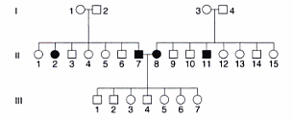
Quel phénomène génétique peut expliquer l’absence de la maladie à la génération III ?
- L’hétérogénéité interlocus

III- Le daltonisme (anomalie de la vision des couleurs) se transmet selon un mode lié à l’X récessif :
- Le père d’une fille daltonienne est obligatoirement daltonien
- L’union entre une femme daltonienne et un homme à vision normale conduit à des garçons tous daltoniens
- Les femmes hétérozygotes ont une vision normale

IV- L’arbre généalogique suivant concerne une maladie héréditaire (le mode de transmission est supposé classique sans aucune particularité et les conjoints nouveaux dans la famille affectée par la maladie sont supposés sains et homozygotes) :
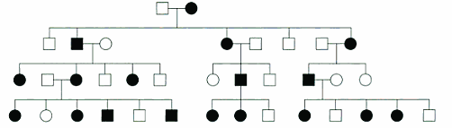

Quel est le mode de transmission le plus probable ?
- Lié à l’X dominant

V- Concernant l’hérédité mitochondriale :
- Les hommes et les femmes sont atteints avec la même probabilité
- La maladie peut présenter des formes graves et des formes modérées
- Un sujet malade a sa mère malade

VI- Répondre aux questions suivantes (sans justifier) :

Questions | Réponses
Quels sont les remaniements chromosomiques équilibrés ? | Les inversions et les translocations
Quel est le remaniement chromosomique le plus probable si on observe un pont dicentrique lors d’une méiose ? | Inversion paracentrique
Quel est le remaniement chromosomique le plus probable si on observe une boucle simple interstitielle sur le chromosome anormal lors d’une méiose ? | Duplication interstitielle
Par quel terme est désignée une translocation non réciproque équilibrée ? | Insertion
Donner la formule chromosomique d’une femme mosaïque qui possède des cellules normales et des cellules monosomiques du X : | 46, XX / 45, X

